Мищенко Христина Александровна

Урок № 57 Технология 5 класс 20.06.2022

Тема урока: Обобщение теме «Технологии художественно-прикладной обработки материалов»
Цели урока: Обобщение изученного теме «Технологии художественно-прикладной обработки материалов».

Добрый день, дорогие учащиеся 5 класса!

В рабочей тетради запишите число и тему урока.

- Теоретический материал.

Иоханнес Иттен — швейцарский художник и преподаватель Баухауса, известный своим вкладом в изучение колористики в начале XX века. В книге «Искусство цвета» Иттен подробно описал принципы работы с цветом и свой цветовой круг.
Круг Иттена — схема из 12 цветов. Сейчас это самый популярный инструмент графических дизайнеров и художников. Опираясь на цветовой круг, можно выбрать палитру для интерфейса сайта, фирменного стиля или иллюстрации.
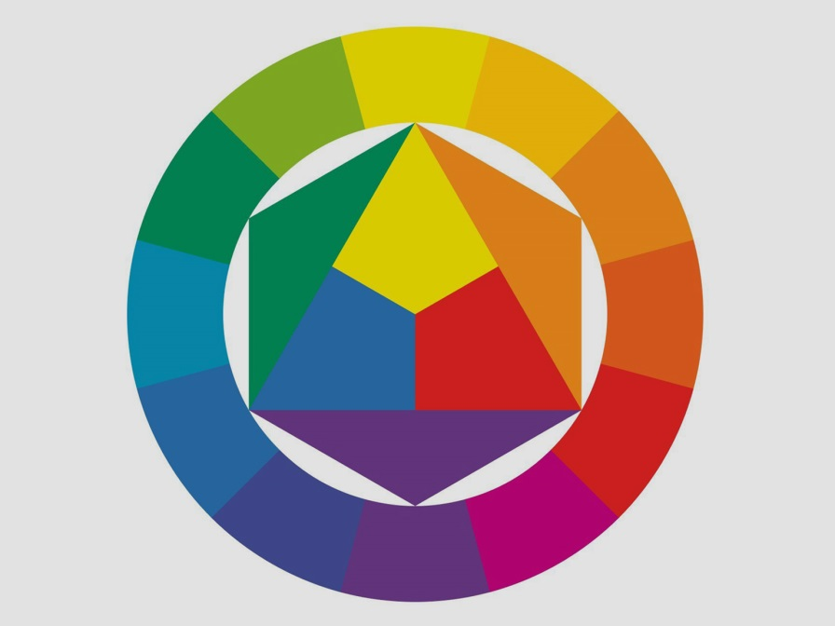
Круг Иттена помогает быстро подбирать подходящие сочетания для разных случаев. В бумажной или цифровой версии им пользуются как новички, так и опытные дизайнеры и художники. Это полезный инструмент, который упрощает работу. А со временем вы научитесь подбирать гармоничные цвета и вовсе без схемы.

- Закрепление знаний.

Напишите в тетради как устроен круг Иттена (первичные, вторичные и третичные цвета).

Спасибо за урок!
Работу выполняйте в рабочей тетради. После выполнения, делайте фотографию работы и высылайте на почту: kristina.mishchenko.1995@mail.ru

